Arbeit in einer Cafeteria
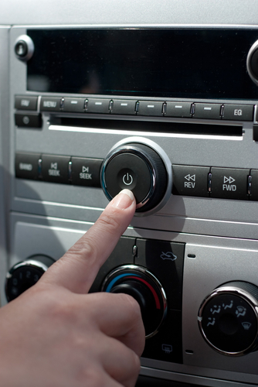
Heute musst du in einer Cafeteria arbeiten und folgende Aufgaben bewältigen:
- Schalte das Radio ein.
Wenn du den Knopf drückst und loslässt, beginnt die Musik zu spielen.

- Nimm die Kuchenstücke aus dem Herd.
Wenn die Kuchenstücke fertig gebacken sind, geht der Alarm los und du solltest sie herausnehmen.

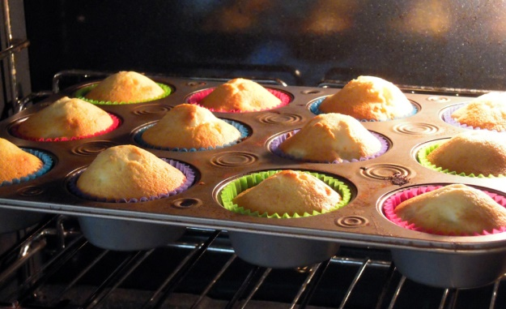

- Schalte die Kaffeemaschine ein und mache Kaffee für deinen Besuch.
Solange der Knopf gedrückt bleibt, hört man das Geräusch der Kaffeemaschine, aber wenn du den Knopf loslässt, verstummt dieses Geräusch.

